Тема: Подготовка к сочинению по картине К. Ф. Юона "Конец зимы. Полдень".
Ход урока:
- Организационный момент.
- Сегодня мы будем говорить об очаровании, прелести русского пейзажа.
- Что называется пейзажем?
(Пейзаж (франц.) – описание природы какой-нибудь местности.)
Красота природы, смена времен года, а каждое из них осень, зима, весна и лето – неповторимое, особенное время, всегда были источником вдохновения для поэтов, музыкантов, художников.
На уроке мы будем совершенствовать навык описания произведения живописи, развивать устную и письменную речь, учиться видеть прекрасное в обычном.
Прочитаем задание в учебнике на с. 172 (упр. 426).
Итак, наша задача – описать картину К.Ф.Юона и подготовить текст выступления, чтобы в дальнейшем произнести его, будто вас слушают многочисленные телезрители. ( Вот такая игровая ситуация.)

- Чтение эпиграфа к уроку:

Весна в лесу
Отчаянные холода
Задерживают таянье.
Весна позднее, чем всегда,
Но и зато нечаянней.

С утра амурится петух,
И нет прохода курице.
Лицом поворотясь на юг,
Сосна на солнце жмурится.

Хотя и парит и печет,
Еще недели целые
Дороги сковывает лед
Корою почернелою.

В лесу еловый мусор, хлам,
И снегом всё завалено.
Водою с солнцем пополам
Затоплены проталины.

И небо в тучах как в пуху
Над грязной вешней жижицей
Застряло в сучьях наверху
И от жары не движется.
1956 Б. Пастернак
Стихотворение Бориса Пастернака перекликается с картиной известного художника Константина Фёдоровича Юона.
- Что же мы должны знать о личности художника и его творчестве?
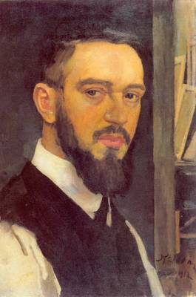

Константин Федорович Юон родился (12) 24 октября 1875 года в Москве. Судьба всячески благоволила ему - он прожил долгую жизнь, у него был на редкость счастливый брак, окружающие любили его, ему никогда не приходилось бороться с нуждой. Успех пришел к нему очень рано и всегда ему сопутствовал. После революции почести, высокие награды, звания, руководящие должности искали его сами. Невзгод было меньше – это размолвка в течение нескольких лет с отцом (служащим банка) из-за женитьбы Юона на крестьянке и ранняя смерть одного из сыновей. Его картины были замечены еще на ученических выставках – публика раскупала их так охотно, что студент Юон смог предпринять путешествие по России и по Европе. Впоследствии его картины были всегда желанны на самых разных выставках. Вскоре после окончания училища Юон начал преподавательскую деятельность и занимался ею всю жизнь, заслужив великую признательность своих учеников, среди которых были В.И. Мухина, скульптор-анималист В.А. Ватагин и другие. Юон оставил много работ разного уровня. Он был живописцем, графиком и театральным художником. Пробовал себя в тематической картине, писал портреты своих современников, но истинным его призванием оказалась пейзажная живопись. На его памяти произошло открытие древнерусской иконописи. Реставраторы стали расчищать иконы и обнаружили яркие, чистые цвета. Все это повлияло на формирование манеры Юона. Он любил радость и красоту в природе и жизни; охотнее всего изображал солнце, снег, яркие народные одежды, памятники древнерусской архитектуры («Троицкая лавра зимой», «Весенний солнечный день», обе 1910; «Мартовское солнце», 1915). Большой известностью пользуется его картина «Купола и ласточки. Успенский собор Троице-Сергиевой лавры» (1921). К историческим темам – революции и Отечественной войны – Юон также подходит через пейзаж («Перед вступлением в Кремль. Никольские ворота 2(15) ноября 1917 года», 1926; «Парад на Красной площади в Москве 7 ноября 1941 года», 1942). Среди поздних произведений Юона выделяются те, что написаны в деревне Лигачево под Москвой, где у художника был дом, и где он работал с 1908 по 1958 года. Скончался художник Константин Федорович Юон 11 апреля 1958 года.
- Отметьте некоторые моменты в тетради.
Запись в тетради:
- замечательный мастер пейзажа, живописец;
- картина, полотно, произведение искусства, натуральные пейзажи;
- чёткость композиции; плотный цвет; чувство приподнятости цвета; природа никогда не мыслится без человека, без животных или птиц, которые оживляют пейзаж.
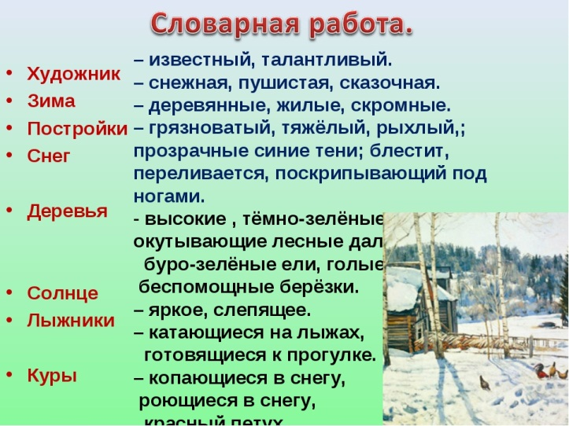
- Работа с репродукцией картины.
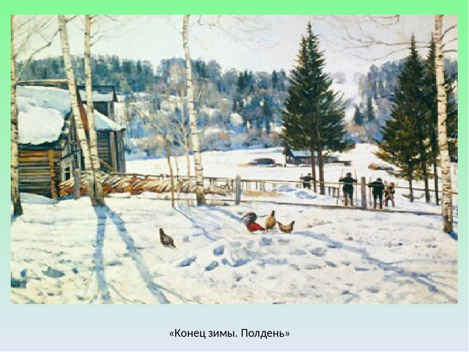
1) Беседа по впечатлениям. Описание картины.
-Какое впечатление производит картина?
-Что изображено на картине?
- Можно ли определить, что на картинах Юона изображена русская зима? По каким признакам видно, что это конец зимы? Что это подтверждает?
Обратите внимание на название картины. Очень часто оно говорит о замысле художника, о том, что считал он в своей картине главным.
"Конец зимы. Полдень". Вся поверхность земли находится под снегом. Крыши также покрыты толстым слоем снега, который и не думает таять. Чисто белой краски для изображения снега художник использовал немного. Зато есть оттенки синего, голубого, серого, желтоватого.
Этим художник подчеркивает: снег уже не такой свежий, как в начале зимы.
- Что же говорит нам о том, что зима заканчивается?
-Какое время дня изобразил художник?
- Что говорит о том, что это полдень?
Солнце. Мы не видим солнца, но видим его лучи, ярким светом заливающие всё пространство картины. В лучах солнца ярче выглядят и темные ели, и нежные березки, без которых редко обходятся русские пейзажи, и поленница дров возле изгороди. Конечно, это полдень –
именно в это время дня солнечные лучи такие пронзительные. Приятный солнечный морозный день. Еще немного - и начнется весна.
-Что нам подсказывает, что это деревенский пейзаж?
Перед нами веселый деревенский пейзаж. О том, что это деревня, подсказывает бревенчатый домик на среднем плане слева и изгородь, линией разделяющая картину пополам горизонтально. Еще одно доказательство того, что дело происходит в деревне - это куры в снегу на
переднем плане. На грязноватом, слегка пятнистом снегу они смотрятся яркими пятнами и
придают картине веселое и жизнерадостное настроение, приближают зрителя к деревенским заботам.
-Кто изображён на картине?
За изгородью - группа лыжников, которые, видимо, направляются в лес на дальнем холме. А раз лыжники собрались на прогулку, то значит снег еще не такой рыхлый, еще не начал таять. С большим мастерством написан в картине снег, прозрачные синие тени от деревьев, дымка, окутывающая лесные дали. Это мастерство дало возможность передать с большой
убедительностью состояние природы в преддверии весны, когда солнце начинает уже пригревать, когда тени становятся глубже, когда природа просыпается после зимних дней.
Важно, что Юон связывает жизнь природы с человеком, присутствие которого вносит в картину особую теплоту.
-Какова композиция картины?
- Какое настроение создаётся при рассматривании пейзажа?
Картина отличается естественностью, жизненной непосредственностью.
Кажется, что художник не размышлял о композиции, а просто написал то, что было перед его глазами. Но на самом деле это не так. Композиция этого полотна имеет свою логику. Картина производит цельное впечатление. В самом деле, забор делит её почти на равные части по горизонтали, дом слева уравновешивается тёмными массами елей справа. Это вносит в
композицию необходимое равновесие. Продуманность композиционного решения дала возможность Юону сосредоточить внимание зрителя на главном, что ему хотелось выразить, а именно на ощущении жизненных сил, таящихся в природе, на чувстве радости, праздничности, которое испытывает человек перед лицом торжествующей в своей вечной красоте природы.
- Что художник считает главным? (недолговечность)

2) План описания картины.

1) Представление картины и автора.
2) Описание картины:
а) время года, суток;
б) место;
в) герои картины;
г)детали (ближний и дальний план).
3) Мастерство художника. Свои впечатления.

3) Примерный план выступления (сочинения).

-О чём ваша передача из цикла "Времена года"?
1) Смена времён года (всегда по-новому, чудесно, иногда внезапно).
2) Последние дни зимы на окраине:
а) типичный пейзаж на картине К. Ф. Юона "Конец зимы. Полдень"
время
место
герои
лес (ближний и дальний план)
мастерство художника
свои впечатления
3)"В очарованье русского пейзажа.

Есть подлинная красота…"
-Какова главная мысль вашего выступления? С какой целью в вашей передаче о смене времён года вы будете использовать репродукцию картины К.Ф.Юона?
Главная мысль: Не каждый способен в обычном увидеть что-то прекрасное, чудесное; но тот, кто по-настоящему любит свою Родину, не будет равнодушен даже к самому привычному пейзажу.

4) Рабочие материалы к сочинению (выступлению).
Составить и записать словосочетания для описания героев, ближнего плана дальнего плана.
Примерные материалы:
1) Возвращающиеся с лыжной прогулки люди, хлопочущие во дворе куры, ярким пятном выделяющиеся на сером снегу.
2) Рыхлый грязно-серый снег, длинные тени деревьев на снегу, деревянный домик, утопающий в снегу, крыша завалена снегом, голые стройные берёзки.
3) Темнеющий вдали лес, низкое серое небо, холмы, покрытые глубокими сугробами.

5) Определение стиля сочинения (выступления).
-Какой стиль будете использовать? (публицистический или художественно-публицистический).
-Вспомним особенности публицистического стиля (обращения, восклицательные предложения, побудительные предложения, риторические вопросы).
-Слов, какой части речи должно быть много в вашем описании картины? ( Много прилагательных, причастий).
6) Начало выступления.
- Как вы начнёте своё выступление?
Например,
Стоит замечательная весенняя погода. Солнышко пригревает всё теплее, от снега не осталось и следа. А совсем недавно зима никак не хотела сдавать свои позиции. В ясный февральский денёк переносит нас картина К.Ф.Юона «Конец зимы. Полдень.»
Примерное описание картины.
Передо мной картина Юона «Конец зимы. Полдень». Мне нравится эта прекрасная картина. Видно, что художник очень любит русскую природу.
Конец зимы. Снег стал влажным. Появилось много небольших проталин. Воздух тихий, прозрачный, голубой, теплый. Мы не видим нарисованного солнца, но мы чувствуем золотистый солнечный свет на талом снегу, на пышных елях, на светлых березках, на бревнах простой деревенской избы.
В центре картины мы видим грустную березку с тонкими голыми веточками на самом верху. От березы на снег падает голубая тень. Справа стоят пышные островерхие ели. Слева мы видим деревянную избу. Изба совсем простая, без украшений. С ее крыши сползает снег. Около избы, на солнышке, спокойно стоят березки и ждут весны. От избы тянется ветхая изгородь, около которой стоят четыре человека; они, может быть, в последний раз за эту зиму скатываются на лыжах с пологой горы. По другую сторону от изгороди на небольшом сугробе сидят пестрые куры и выискивают зернышки в талом снегу. Крестики куриных лап хорошо видны на сугробе. В голубой дали виднеется большой темный лес. На этой картине много жизни, тепла, света.
Художнику эта картина удалась. Здесь хорошо показан конец суровой зимы.

7. Домашнее задание: написать сочинение.

8. Заключительное слово.
В заключение мне хотелось бы прочитать слова К. Г. Паустовского: «Я никому не поверю, что есть на нашей земле места скучные и не дающие никакой пищи ни глазу, ни слуху, ни воображению, ни человеческой мысли. Только так, исследуя какой-нибудь клочок нашей страны, можно понять, как она хороша и как мы сердцем привязаны к каждой ее тропинке, роднику и даже к робкому попискиванию лесной пичуги».

